撒母耳記上第十六課：出人意料的揀選（撒上16:1-13）
1 耶和華對撒母耳說：“我既厭棄掃羅作以色列的王，你為他悲傷要到幾時呢？你將膏油盛滿了角，我差遣你往伯利恆人耶西那裡去，因為我在他眾子之內，預定一個作王的。”
你為他悲傷要到幾時呢？： 緊接著15:35b “但撒母耳為掃羅悲傷，是因耶和華後悔立他為以色列的王。“ 神 撒母耳繼續為掃羅悲傷
“悲傷” 是分詞，表示持續地悲傷
撒母耳除了為掃羅悲傷，也為 悲傷（12:23；士21:25）。
膏油：橄欖油。角：動物
伯利恆人耶西：耶西是波阿斯和路得的 （得4:13-17）
因為我在他眾子之內，預定一個作王的：I have seen among his sons a king for myself.
因為我已經在他的兒子當中為我自己看見一位王
動詞 “預定“ 的希伯來文是 ראה（ ra’ah） 是 “看見” 或 “ ” 的意思；這個字根在這段經文共出現了7次，動詞出現了5次（1，6，7 [三次]）， 名詞出現了2次（7，12 外貌）。
“看見” 或 “ ” 是揀選的意思，與8-10節的 ”不揀選“ 形成對比
掃羅是耶和華為百姓揀選的王，耶西的一個兒子是耶和華為 揀選的王（8:22）
神為他的百姓提供了新的領袖；神有能力提供一個
楊布拉德（Youngblood）說這是 “撒母耳職業生涯的 。“
2 撒母耳說：“我怎能去呢？掃羅若聽見，必要殺我。”耶和華說：“你可以帶一隻牛犢去，就說：‘我來是要向耶和華獻祭。’
耶和華不是讓撒母耳 ，而是給他另一項工作
3 你要請耶西來吃祭肉，我就指示你所當行的事。我所指給你的人，你要膏他。”
場景1: （16:1-3）
4 撒母耳就照耶和華的話去行。到了伯利恆，那城裡的長老都戰戰兢兢地出來迎接他，問他說：
“你是為平安來的嗎？”
撒母耳立即順服神的話，儘管有潛在的
從拉瑪到伯利恆大約 英里，而且要經過基比亞
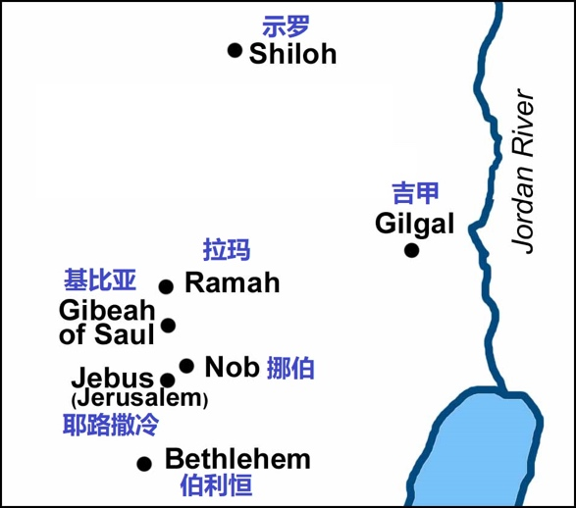
伯利恆的長老為什麼都戰戰兢兢地出來迎接他？
他們擔心撒母耳這次來為了 （7:16）
楊布拉德（Youngblood）認為長老們 “因為他令人敬畏的名聲而 “
他們知道撒母耳和掃羅已經分道揚鑣；如果他們接待撒母耳，掃羅可能會拿他們 。
5 他說：“為平安來的。我是給耶和華獻祭，你們當自潔，來與我同吃祭肉。” 撒母耳就使耶西和他眾子自潔，請他們來吃祭肉。
自潔：在 上的潔淨自己，包括洗澡，穿乾淨的衣服，暫停性生活以及避免接觸屍體。
撒母耳特別來到耶西的家使他們自潔
場景2: （16:4-5）
6 他們來的時候，撒母耳看見以利押，就心裡說：“耶和華的受膏者必定在他面前。”
這節的 “看見“ 與1節的 “預定“ 是同一個字
撒母耳為什麼認定以利押是耶和華的受膏者？
以利押的 （9:2；10:23-24）
7 耶和華卻對撒母耳說：“不要看他的外貌和他身材高大，我不揀選他。因為耶和華不像人看人：人是看外貌，耶和華是看內心。”
外貌：與動詞 “ “ 是同一個字根
我不揀選他：because I have rejected him 因為我已經拒絕了他
如果讓撒母耳選下一位王，很可能選出一個
耶和華是看內心：只有耶和華完全知道人的內心，即人的 。
16:7節是撒母耳記上下的 （撒下14:25-27）
8 耶西叫亞比拿達從撒母耳面前經過，撒母耳說：“耶和華也不揀選他。”
9 耶西又叫沙瑪從撒母耳面前經過，撒母耳說：“耶和華也不揀選他。”
10 耶西叫他七個兒子都從撒母耳面前經過，撒母耳說：“這都不是耶和華所揀選的。”
按照代上2:13-15， 耶西共有七個兒子；為什麼？
11 撒母耳對耶西說：“你的兒子都在這裡嗎？”他回答說：“還有個小的，現在放羊” 撒母耳對耶西說：“你打發人去叫他來；他若不來，我們必不坐席。”
既然耶和華要撒母耳膏耶西的一個兒子為王，撒母耳問了耶西一個 問題
還有個小的：耶西沒有邀請他的小兒子來吃祭肉，甚至沒有提到
他是一個 “無人注意的 “ （ A nobody nobody noticed）--施溫道（Swindoll）
他若不來，我們必不坐席：在場的人一定十分驚訝
12 耶西就打發人去叫了他來。他面色光紅，雙目清秀，容貌俊美。耶和華說：“這就是他，你起來膏他。”
大家一定等了一段時間才把他等來
容貌俊美：a handsome appearance 外表英俊；沒有說他
耶和華說：“這就是他，你起來膏他” ：耶和華揀選了在人看來 的人
神並不是反對 ，儘管神揀選大衛不是因為他的
13 撒母耳就用角里的膏油，在他諸兄中膏了他。從這日起，耶和華的靈就大大感動大衛。撒母耳起身回拉瑪去了。
撒母耳終於可以 角瓶里的油
在他諸兄中膏了他：膏他做王；耶和華似乎喜歡提拔 的人（雅各，約瑟，以法蓮，哈拿）
從這日起，耶和華的靈就大大感動大衛：And the Spirit of the LORD rushed upon David from that day forward（ESV）從這日起，耶和華的靈衝向大衛
正如之前衝向掃羅（10:10；11:6）
與掃羅不同的是，從這日起，耶和華的靈 感動大衛
耶和華不但揀選大衛做王，而且賜給他 完成神給他的工作
神給他能力不是為了讓他自我陶醉，而是裝備他 （17:34-37）
大衛的後裔耶穌基督也是類似的經歷（可1:10-13）
基督徒也是類似的經歷（徒4:8-12；7:55-56；13:9-12）
直到這裡才提到
撒母耳起身回拉瑪去了：撒母耳完成了神給他的任務；也是這個故事情節的 。
場景3: （16:6-13）
大概念
1）解經大概念
問題：
回答：
大概念：
2）講道大概念
問題：
回答：
大概念：
應用
1. 順服神的話，即使可能
2. 我們 把自己的意思當成神的意思
3. 選擇教會領袖主要看他們的 如何
4. 感謝神揀選了我們這些 的人
5. 被聖靈充滿是為了給耶穌
6. 大衛的 耶穌基督降生在伯利恆
大衛被膏 多年後，先知彌迦預言基督將生在大衛的家鄉伯利恆（彌5:2）
大衛被膏 年以後，耶穌降生在伯利恆應驗了彌迦的這個預言（太2:1-6）

